

Gerenciamento de Biblioteca

**Equipe**:

Lorran Bernardes da Silva dos Santos

Matheus André Costa Carvalho

Pedro Ferraiuoli Paes Teixeira  
  
  
**Sumário**

1. Introdução

2. Diagrama de Classe

3. Conceitos

1. Encapsulamento
2. Construtor
3. Associação
4. Herança
5. Reescrita de método
6. Classe Abstrata
7. Polimorfismo
8. Demonstrar comportamento polimórfico
9. Interface
10. Inovação

**1. Introdução**

O sistema tem como função realizar o controle de uma biblioteca de universidade. O programa gerencia os livros físicos e digitais, os alunos da graduação e pós graduação, e os empréstimos dos livros.

Os livros são adicionados ao sistema através da classe ControleLivro, que possui os métodos de adicionar e remover livros. Essa classe também possui o método para exibir os livros no acervo. Há dois tipos de livro, os físicos e digitais, ambos herdam da classe Livro, porém o digital possui seu formato e o físico seu número de páginas como atributos próprios.

Os alunos de graduação e pós graduação herdam da classe Usuário, porém o aluno de pós graduação tem seu curso como atributo próprio, e o de graduação seu endereço. Os alunos são adicionados e removidos pela classe ControleUsuário, que também possui o método de exibir os alunos.

Os empréstimos são controlados pela classe ControleEmprestimo, que possui o método emprestarLivro, que associa um livro ao usuário, e o método devolverLIvro, que desassocia o usuário com o livro. A classe também exibe os livros emprestados e o usuário responsável.

**2. Diagrama de Classe**

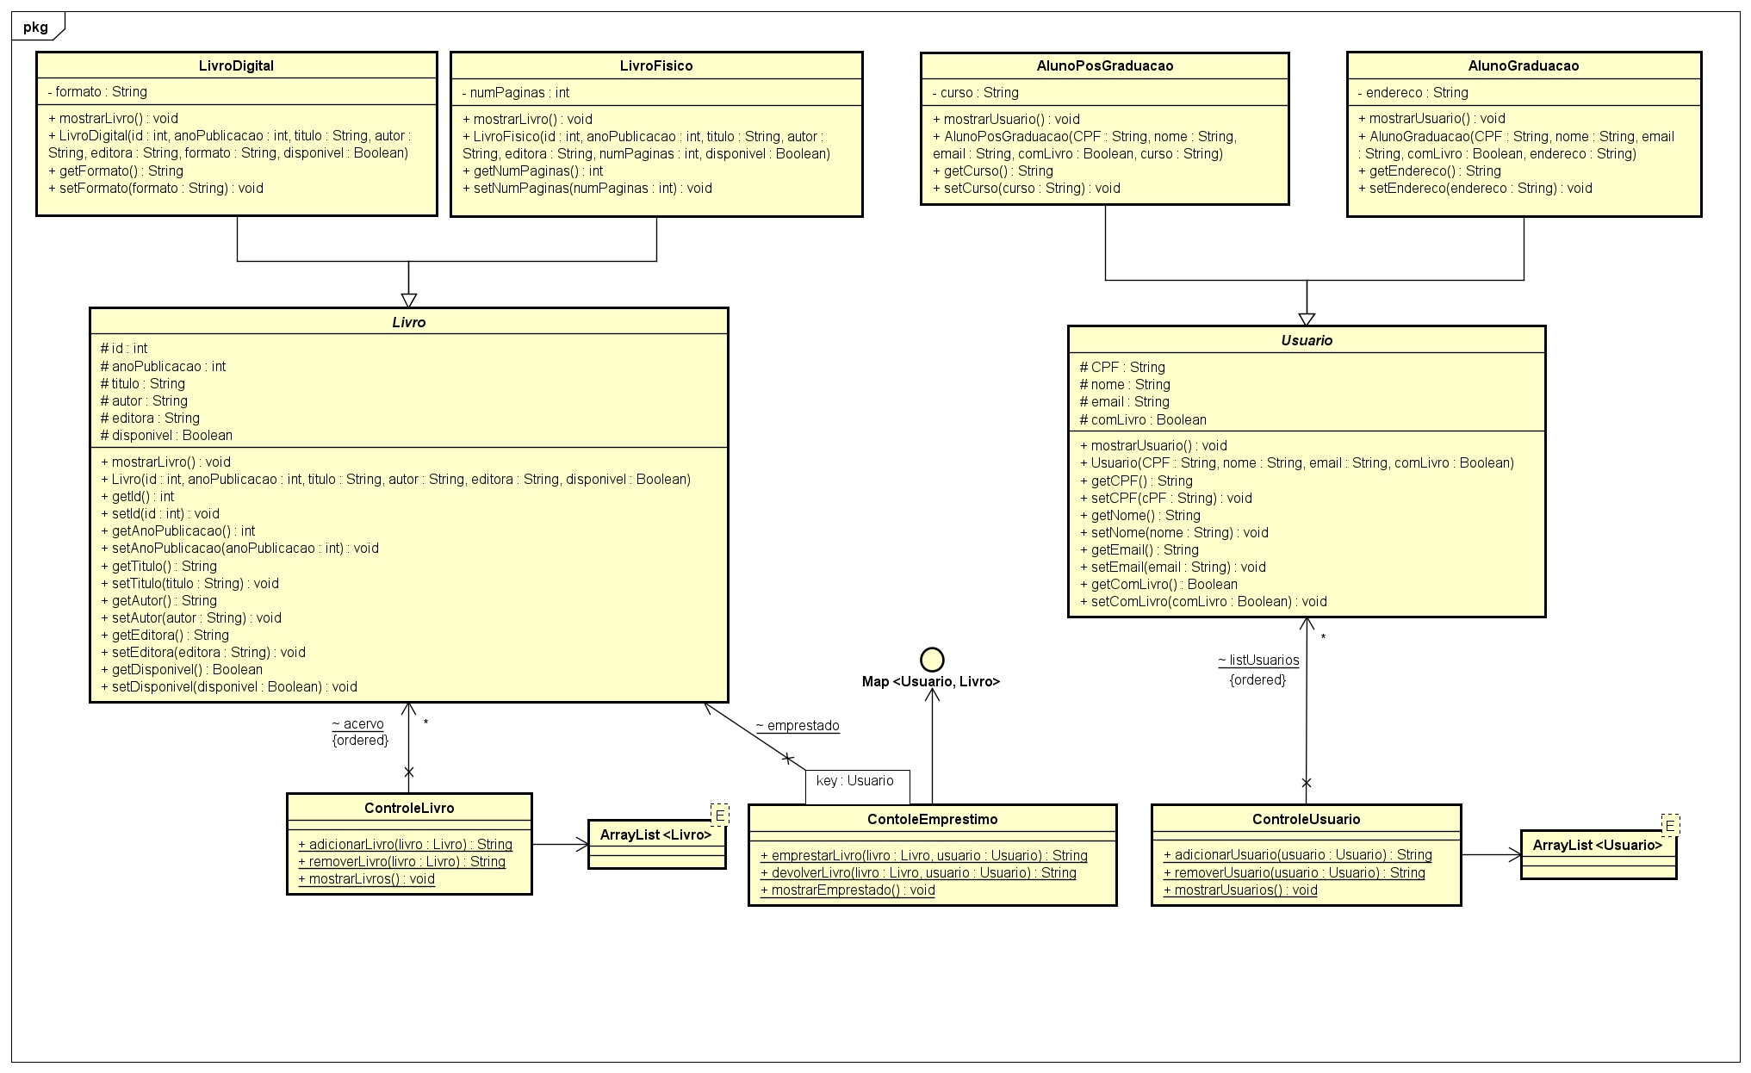

**3. Conceitos**

1. Encapsulamento:

Utilizamos encapsulamento ao proteger os atributos da classe Livro.

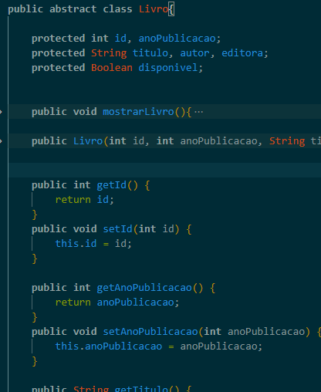

1. Construtor:

Utilizamos um construtor para definir a forma de inicialização do objeto Alunograduação.

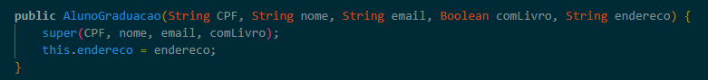



1. Associação:  
   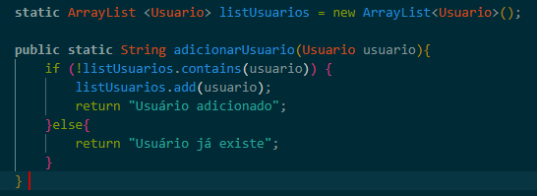
2. Herança:

Utilizamos a herança para fazer com que a classe LivroFisico herde atributos da classe Livro, como título e autor por exemplo.

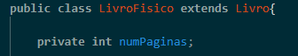

1. Reescrita de método:

Utilizamos a reescrita no método mostrarLivro, que já estava presente anteriormente na classe Livro.

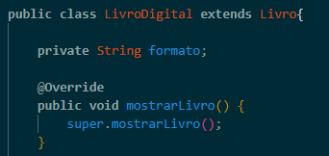

1. Classe Abstrata:

Utilizamos este conceito na classe Livro, para mostrar que não serão instanciados objetos desta classe.

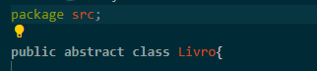

1. Polimorfismo
2. Demonstrar comportamento polimórfico:

Em relação ao polimorfismo, o principal conceito é a propriedade de duas ou mais classes derivadas de uma mesma superclasse responderem a mesma mensagem, cada uma de uma forma diferente. Ocorre quando uma subclasse redefine um método existente na superclasse, ou seja, quando temos os métodos sobrescritos (overriding).

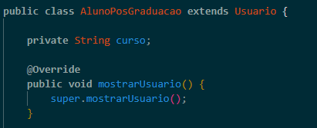

1. Interface:

Utilizamos uma interface presente no pacote java.util denominada “Map”, que é capaz de atribuir valores para as chaves inseridas (Usuario, Livro). Dessa forma, possibilita o acesso destas informações ao inserir essas chaves.

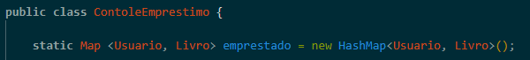

1. Inovação:

Utilizamos a ferramenta JOptionPane como inovação, que em vez de exibir as saídas do sistema no console, ele abre uma tela de visualização. O JScrollPane serve para adicionar a função de rolagem na janela, evitando que a tela fique muito grande. Também utilizamos o Map como inovação no trabalho.

